Самостоятельная работа 4. Транзакции и ACID

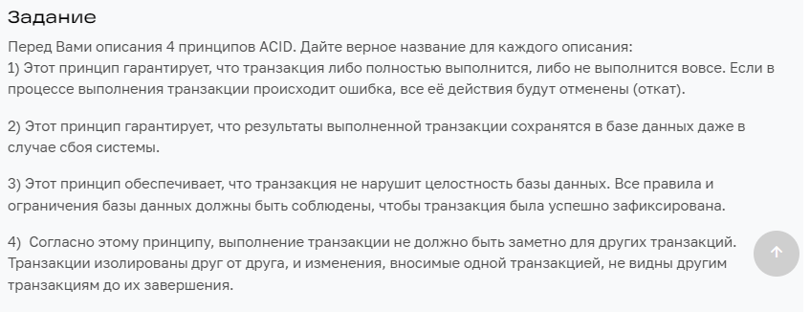

1. Atomicity
2. Durability
3. Consistency
4. Isolation